Map-OS .NET
Manual de Uso do Sistema

Sistema de Gestão Empresarial

Ordens de Serviço · Vendas · PDV · Financeiro · Clientes

Versão 1.0 · May de 2026

Índice
1. Introdução
2. Primeiro Acesso e Login
3. Dashboard — Painel Principal
4. Clientes e Fornecedores
5. Produtos
6. Serviços
7. Ordens de Serviço (OS)
8. Vendas
9. Financeiro
10. Contas Bancárias
11. PDV — Ponto de Venda
12. Configurações
13. Usuários e Permissões
14. Relatórios e Exportação
15. Auditoria
16. Garantias
17. E-mails
18. Cobranças
19. Arquivos
20. Segurança e Boas Práticas

1. Introdução
O Map-OS .NET é um sistema de gestão empresarial completo desenvolvido em ASP.NET Core 9, projetado para pequenas e médias empresas. O sistema centraliza o controle de clientes, ordens de serviço, produtos, vendas, financeiro e conta com um PDV (Ponto de Venda) profissional.

Funcionalidades principais:
- Cadastro e gestão de clientes e fornecedores
- Ordens de serviço com controle de equipamentos e status
- Catálogo de produtos com controle de estoque
- Tabela de serviços com preços padrão
- Módulo de vendas completo com desconto e faturamento
- Financeiro: receitas, despesas e contas bancárias
- PDV com impressora térmica, maquininha e sessões de caixa
- Relatórios com exportação para Excel
- Auditoria completa de todas as ações
- Sistema de permissões granular por função

Requisitos para acesso:
- Navegador moderno (Chrome, Firefox, Edge, Safari)
- Conexão com o servidor onde o sistema está instalado
- Usuário e senha fornecidos pelo administrador

2. Primeiro Acesso e Login
Para acessar o sistema, abra o navegador e acesse o endereço fornecido pelo administrador (ex: http://192.168.1.10 ou http://meudominio.com.br).

2.1 Tela de Login
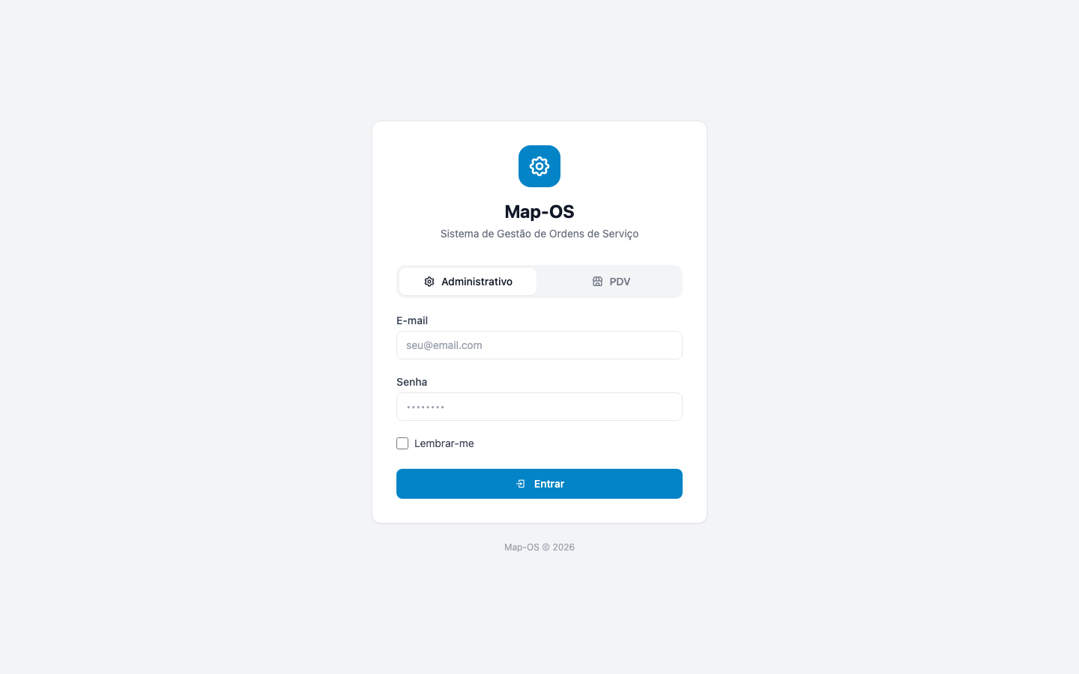
Figura 2.1 — Tela de Login do sistema
- Informe o e-mail cadastrado no campo "E-mail"
- Informe a senha no campo "Senha"
- Clique em "Entrar" para acessar o sistema

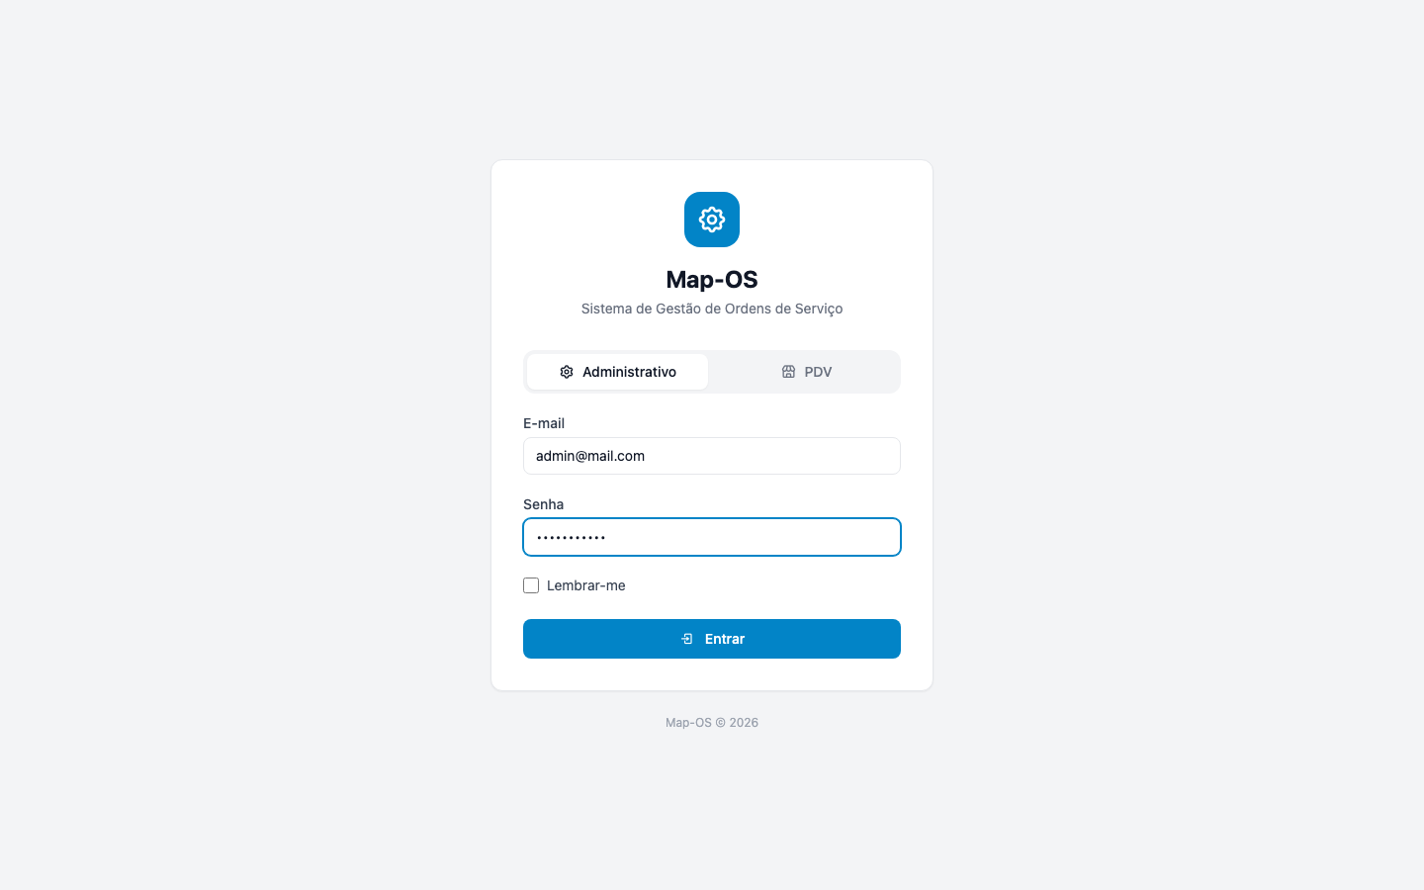
Figura 2.2 — Formulário de login preenchido

2.2 Troca de Senha Obrigatória — Primeiro Acesso
No primeiro acesso, o sistema exige que você troque sua senha temporária por uma senha pessoal. Isso garante que apenas você conheça sua senha de acesso.
[Tela: minha_conta_troca_obrigatoria]
- A senha deve ter no mínimo 8 caracteres
- Obrigatório: ao menos 1 letra maiúscula e 1 número
- Após a troca, você será redirecionado automaticamente ao sistema
💡 Senhas com mais de 45 dias exibem um alerta para renovação. O sistema nunca armazena senhas em texto puro — apenas hash BCrypt.

3. Dashboard — Painel Principal
O Dashboard é a tela inicial após o login. Exibe um resumo das informações mais importantes do sistema e permite acesso rápido a todos os módulos pelo menu lateral.
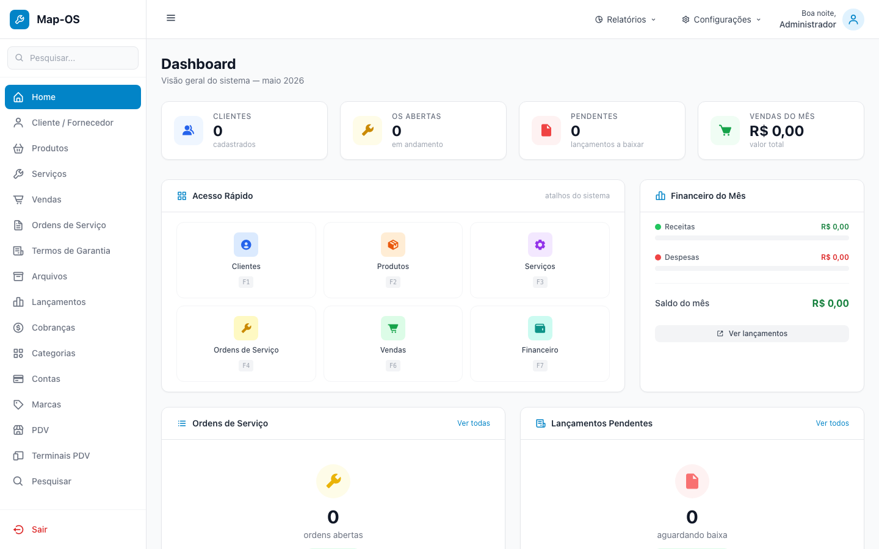
Figura 3.1 — Dashboard / Painel principal do sistema
Elementos do dashboard:
- Menu lateral esquerdo: acesso a todos os módulos
- Barra superior: pesquisa global, perfil do usuário
- Cards de resumo: ordens abertas, vendas do período, etc.
- Atalhos rápidos para operações frequentes
💡 Use a pesquisa global (barra superior) para localizar rapidamente clientes, OS, produtos e vendas pelo nome ou número.

4. Clientes e Fornecedores
O módulo de Clientes centraliza o cadastro de todas as pessoas físicas e jurídicas com quem a empresa se relaciona — clientes e fornecedores. O histórico de ordens de serviço e vendas fica vinculado a cada cliente.

4.1 Lista de Clientes
[Tela: clientes_lista_vazia]
- Filtro por nome, e-mail, CPF ou CNPJ
- Ações rápidas: visualizar, editar, excluir
- Indicador de tipo: Cliente ou Fornecedor

4.2 Cadastrar Novo Cliente
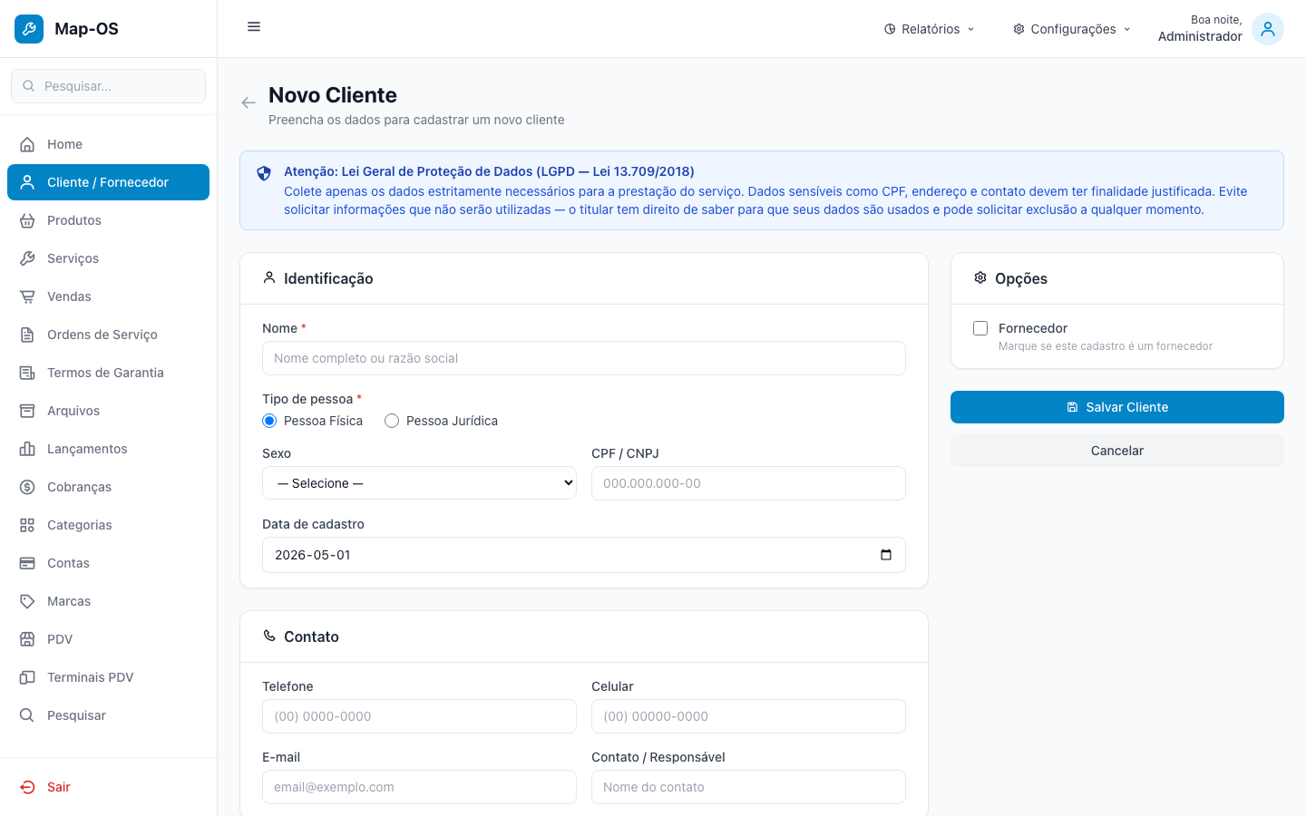
Figura 4.2 — Formulário de cadastro de cliente
Como cadastrar um cliente:
- No menu lateral, clique em "Clientes"
- Clique no botão "Novo Cliente"
- Preencha os dados: nome, e-mail, telefone, CPF/CNPJ, endereço
- Selecione o tipo: Cliente ou Fornecedor
- Clique em "Salvar"


Figura 4.3 — Formulário de cliente pessoa física preenchido

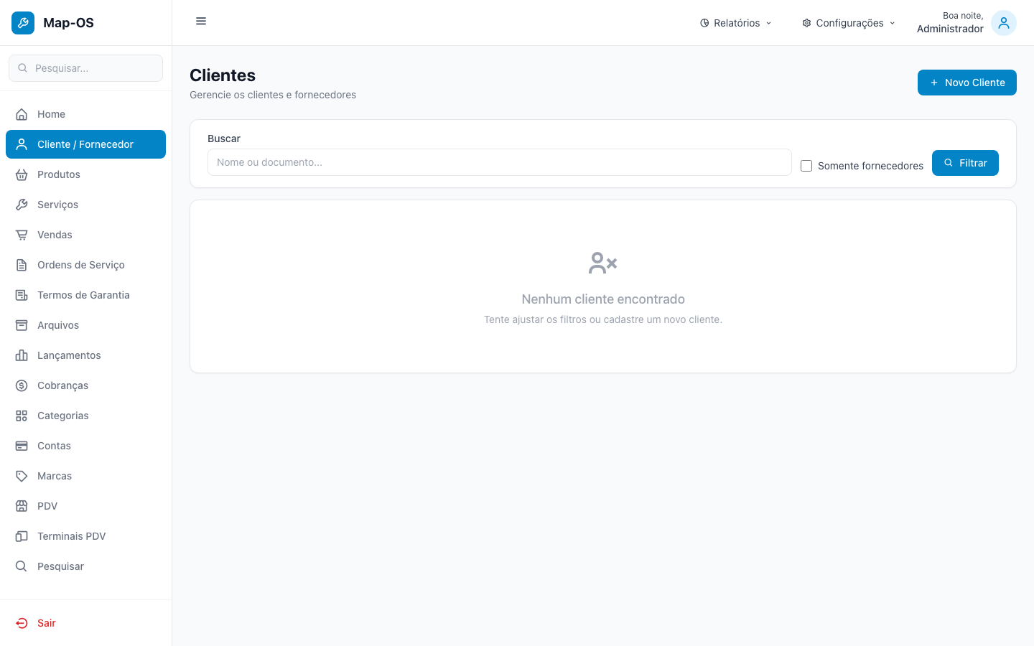
Figura 4.4 — Lista de clientes após cadastros
💡 O campo e-mail é usado para envio automático de notificações (quando o SMTP estiver configurado).

5. Produtos
O módulo de Produtos gerencia o catálogo de itens para venda, com controle de estoque, código de barras, preço de custo e preço de venda.

5.1 Marcas e Categorias
Antes de cadastrar produtos, é recomendável criar as marcas e categorias que serão utilizadas para classificação.
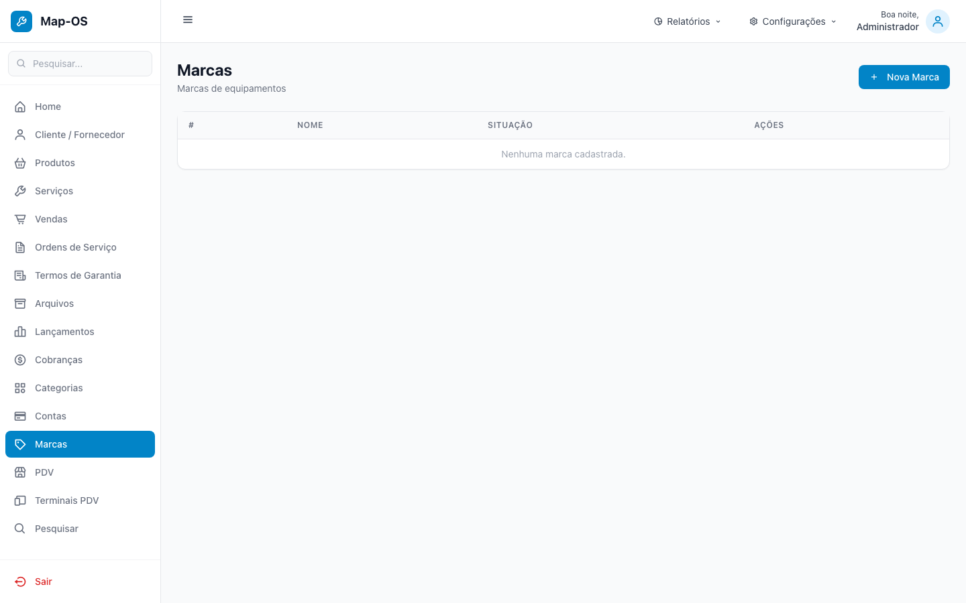
Figura 5.1 — Lista de marcas cadastradas
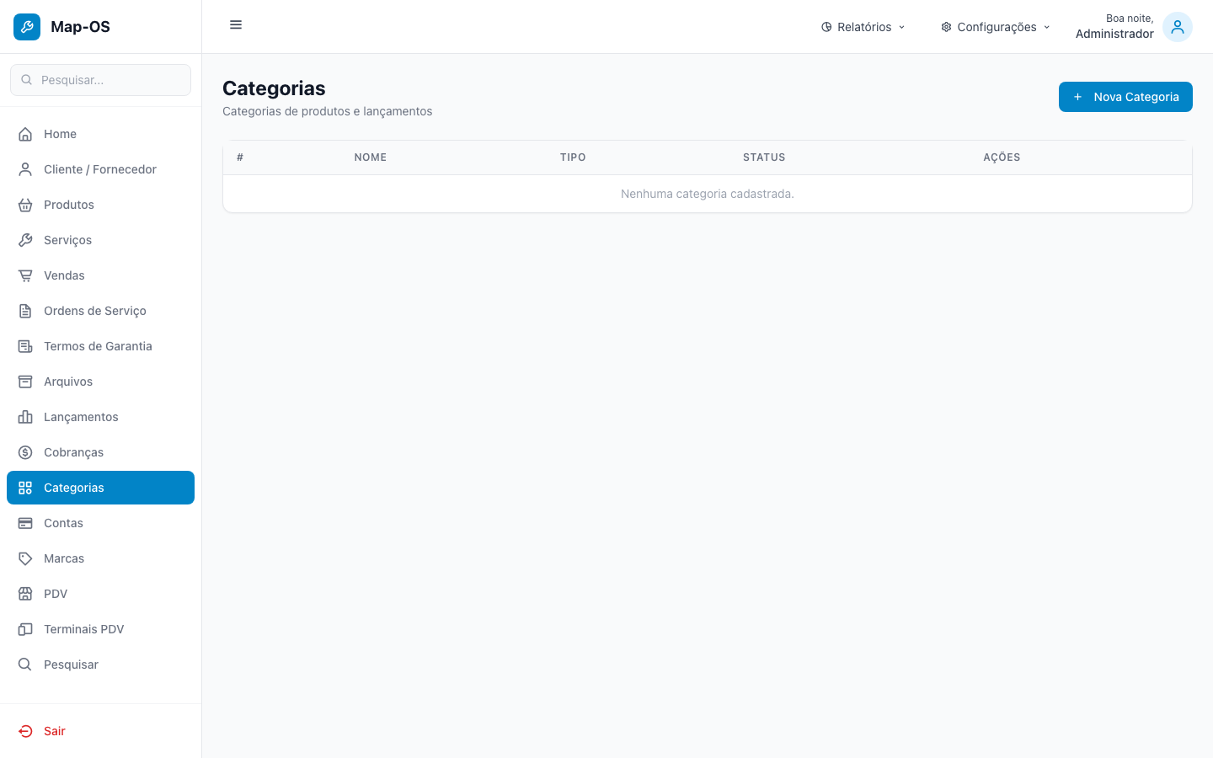
Figura 5.2 — Lista de categorias cadastradas

5.2 Lista de Produtos
[Tela: produtos_lista_vazia]

5.3 Cadastrar Novo Produto
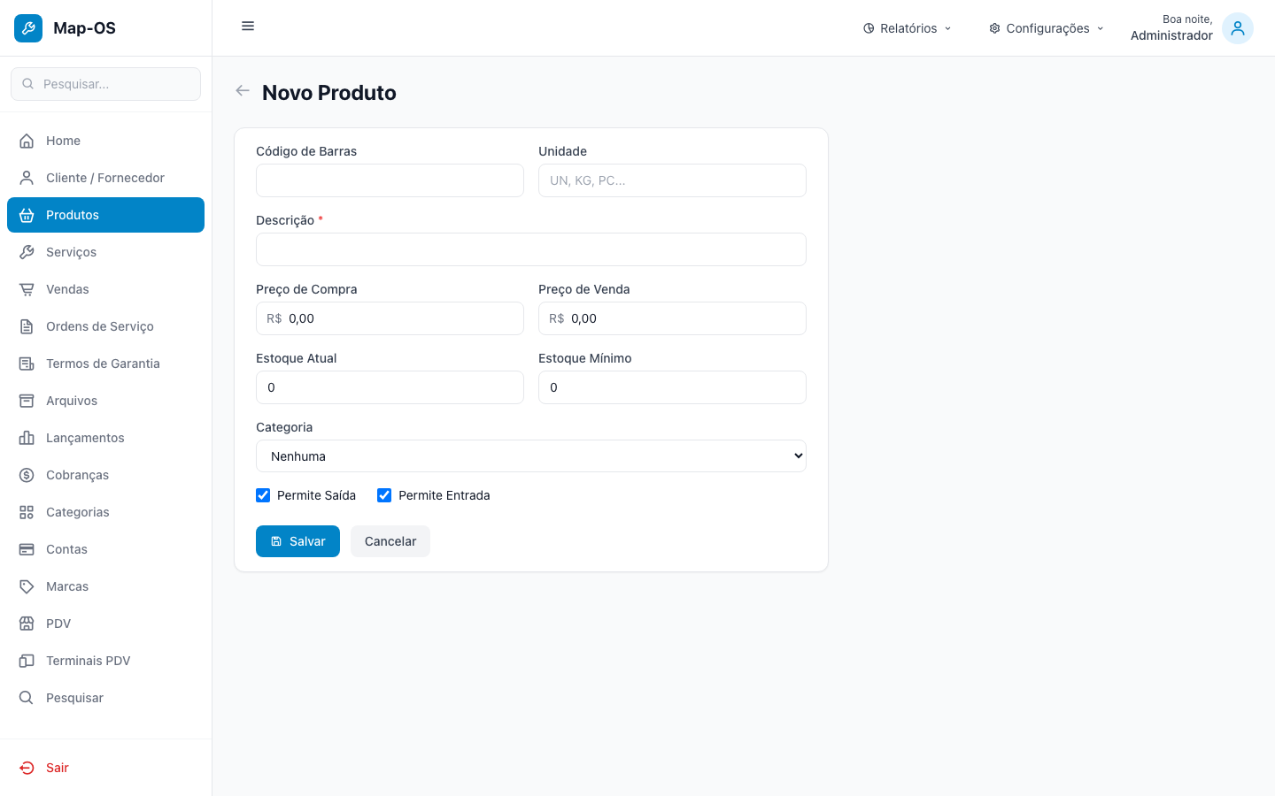
Figura 5.4 — Formulário de cadastro de produto
Como cadastrar um produto:
- No menu lateral, clique em "Produtos"
- Clique em "Novo Produto"
- Informe a descrição do produto
- Informe o código de barras (EAN-13 ou outro)
- Defina o estoque atual e o estoque mínimo
- Informe o preço de custo e o preço de venda (R$)
- Selecione a marca e a categoria
- Clique em "Salvar"

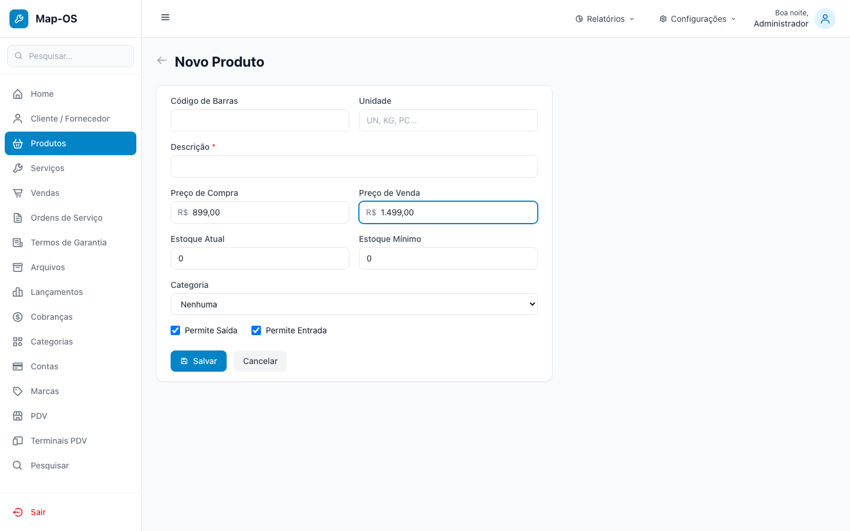
Figura 5.5 — Formulário de produto preenchido
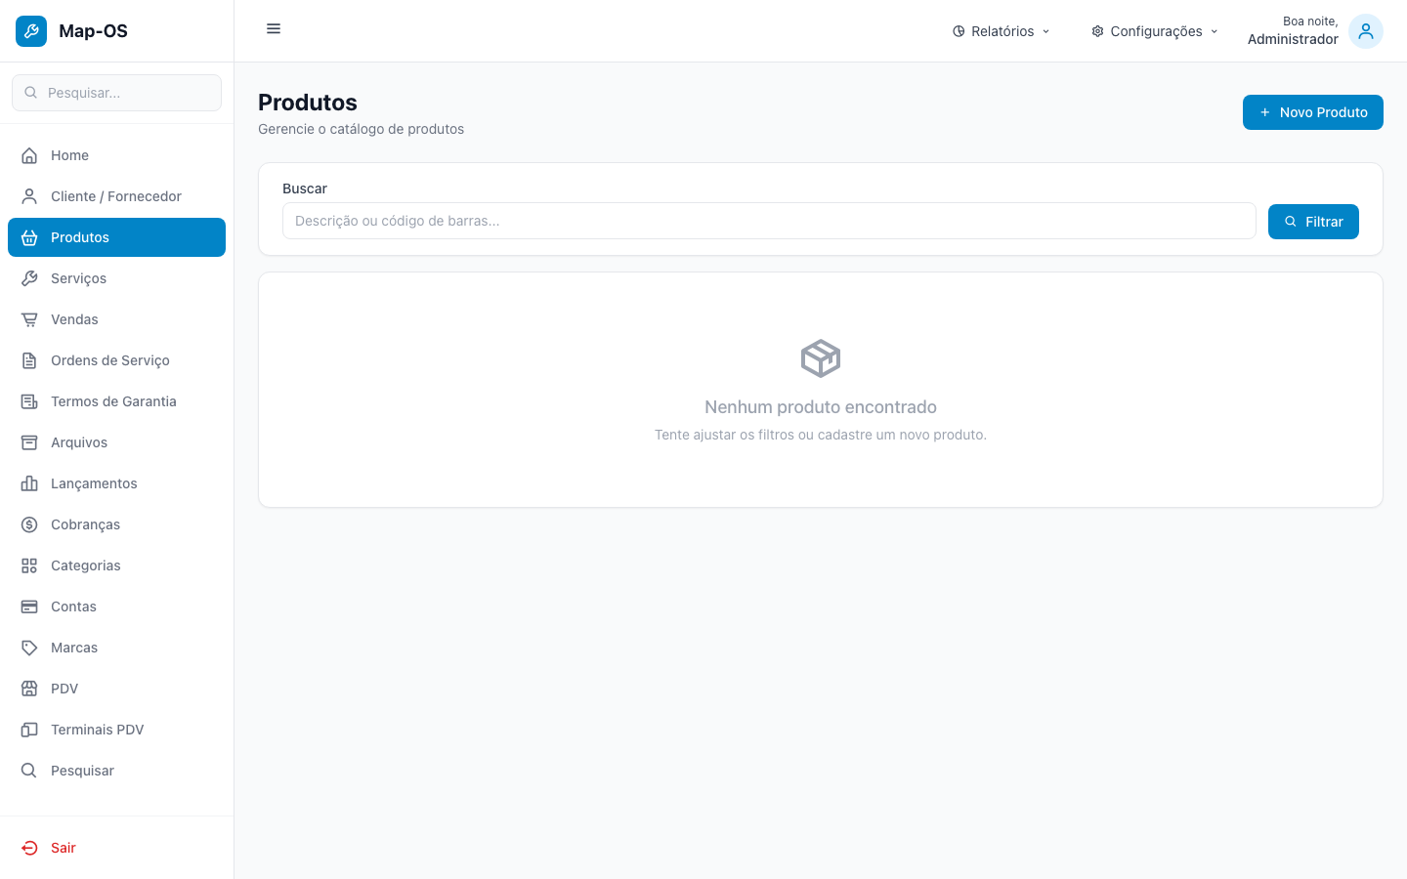
Figura 5.6 — Lista de produtos com estoque
⚠️ O sistema alerta quando o estoque atingir o mínimo configurado.
💡 No PDV, os produtos são buscados pelo código de barras (leitor USB) ou pela descrição.

6. Serviços
A tabela de serviços define os tipos de trabalho oferecidos pela empresa e seus preços padrão. Os serviços podem ser adicionados nas Ordens de Serviço.
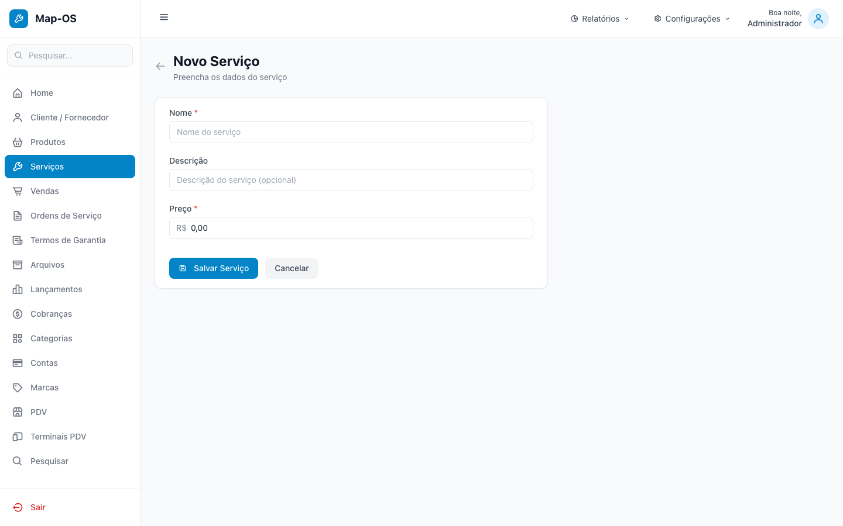
Figura 6.1 — Formulário de cadastro de serviço
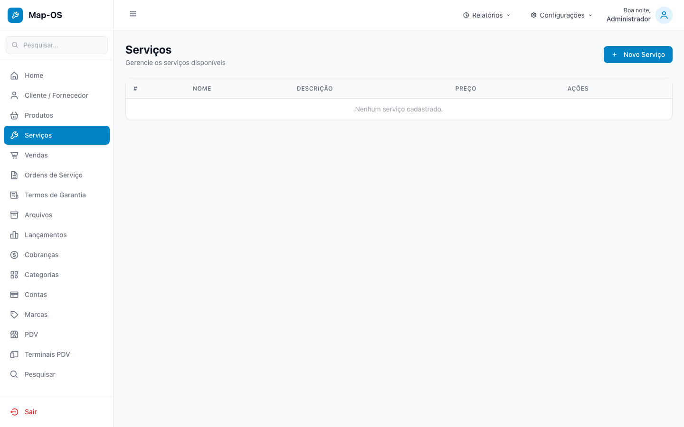
Figura 6.2 — Lista de serviços cadastrados
Como cadastrar um serviço:
- Acesse "Serviços" no menu lateral
- Clique em "Novo Serviço"
- Informe o nome do serviço e o preço padrão
- Clique em "Salvar"
💡 O preço do serviço na OS pode ser ajustado individualmente sem alterar o preço padrão cadastrado aqui.

7. Ordens de Serviço (OS)
As Ordens de Serviço são o núcleo do sistema para empresas de assistência técnica. Cada OS registra um equipamento do cliente, o defeito relatado, os serviços realizados, os produtos utilizados e o histórico de atendimento.

7.1 Lista de Ordens de Serviço
[Tela: os_lista_vazia]
Filtros disponíveis:
- Por período (data de abertura)
- Por status: Aberta, Em Andamento, Aguardando Peça, Concluída, Cancelada
- Por número da OS ou nome do cliente

7.2 Criar Nova Ordem de Serviço
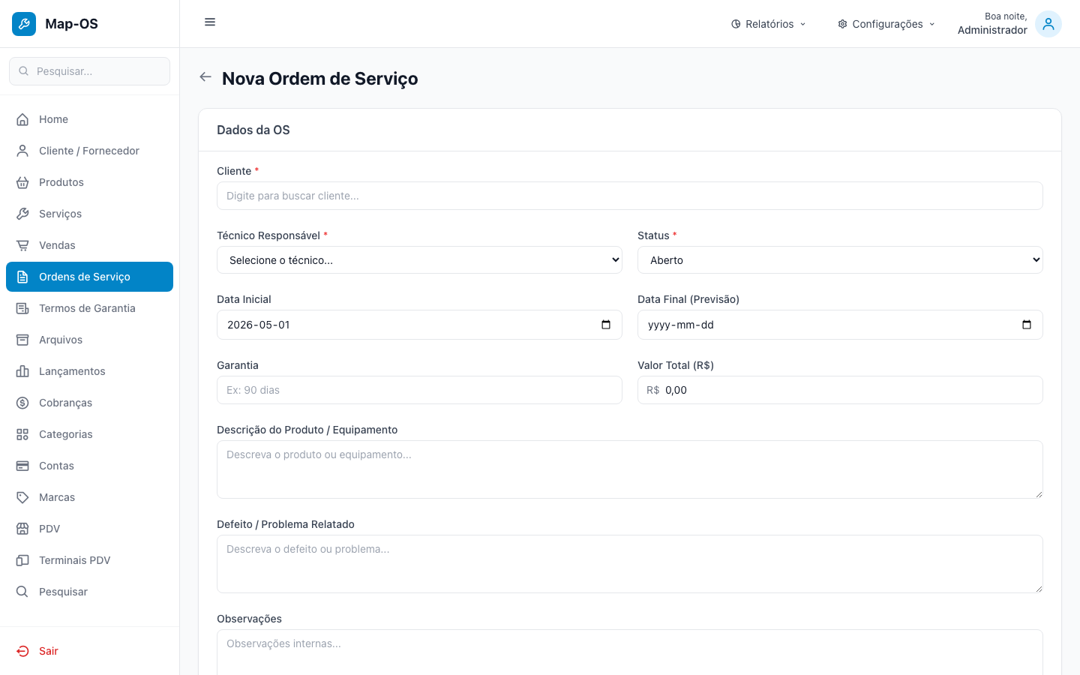
Figura 7.2 — Formulário de criação de OS
Como criar uma OS:
- Acesse "Ordens de Serviço" no menu lateral
- Clique em "Nova OS"
- Selecione o cliente (campo de busca)
- Informe o equipamento (ex: "Samsung Galaxy A54")
- Descreva o defeito relatado pelo cliente
- Adicione observações internas se necessário
- Defina o valor orçado (se já souber)
- Clique em "Salvar"

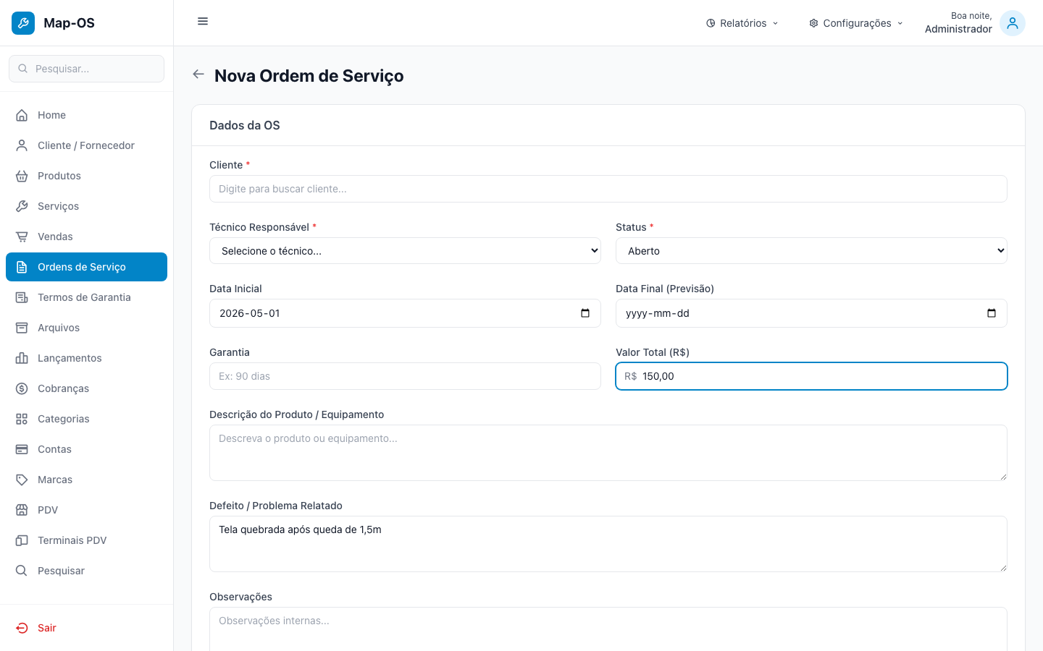
Figura 7.3 — Formulário de OS preenchido
[Tela: os_detalhe_criado]
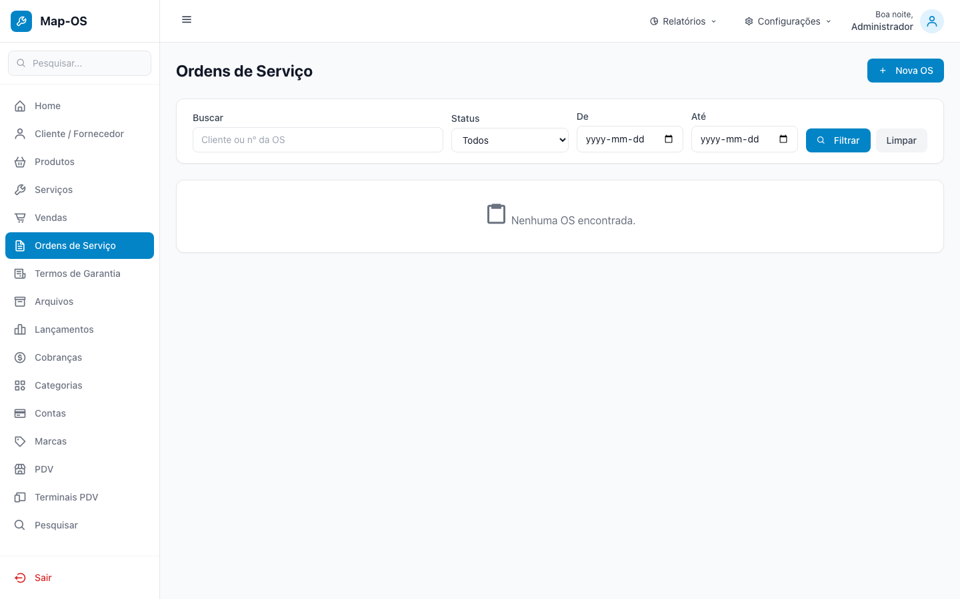
Figura 7.5 — Lista de OS com registros
Após criar a OS, na tela de detalhe você pode:
- Adicionar serviços realizados (com preço individual)
- Adicionar produtos utilizados (peças)
- Registrar anotações e histórico de atendimento
- Fazer upload de fotos ou documentos
- Alterar o status da OS
- Emitir garantia ao finalizar
- Imprimir a OS para o cliente
💡 O número da OS é gerado automaticamente e sequencial. Use-o para identificar os equipamentos fisicamente na bancada.

8. Vendas
O módulo de Vendas permite registrar vendas avulsas de produtos, sem necessidade de abrir o PDV. Ideal para orçamentos, vendas por encomenda ou ambientes sem caixa físico.

8.1 Lista de Vendas
[Tela: vendas_lista_vazia]

8.2 Criar Nova Venda
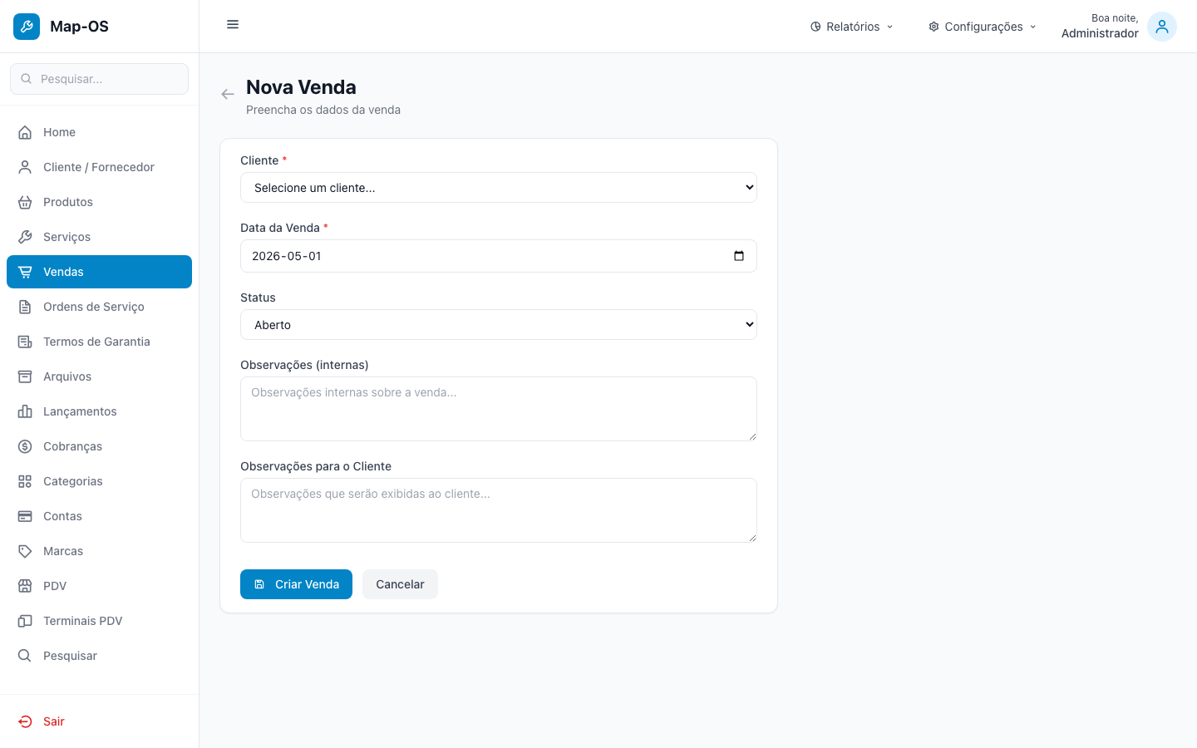
Figura 8.2 — Formulário de nova venda
Como registrar uma venda:
- Acesse "Vendas" no menu lateral
- Clique em "Nova Venda"
- Selecione o cliente
- Adicione os produtos e quantidades
- Aplique desconto (R$ ou %) se necessário
- Clique em "Salvar"

[Tela: vendas_detalhe_criado]
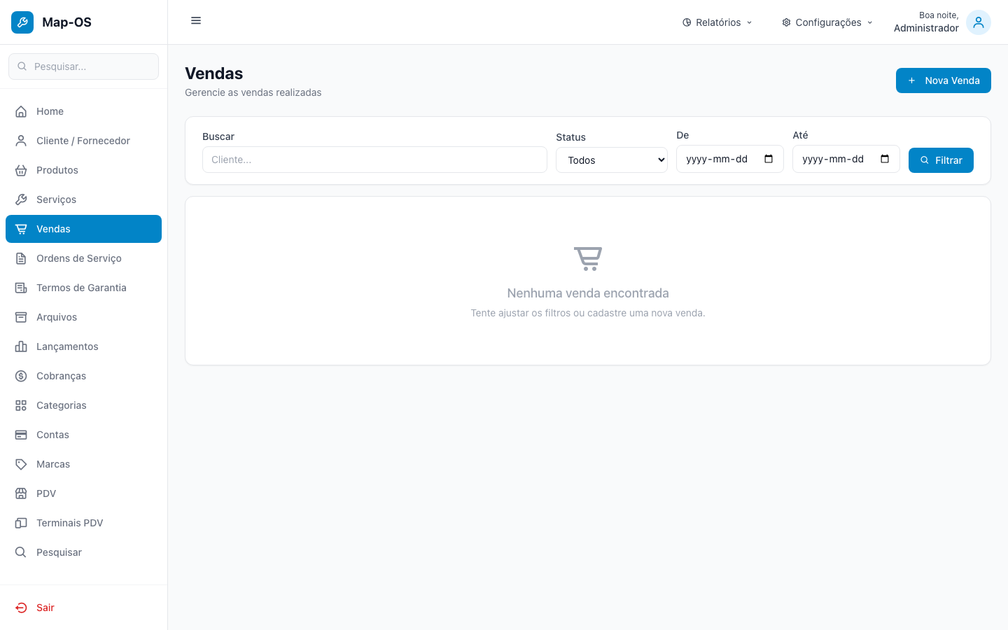
Figura 8.4 — Lista de vendas com registros
Na tela de detalhe da venda você pode:
- Registrar o pagamento (faturar a venda)
- Imprimir o comprovante de venda
- Adicionar ou remover produtos
- Aplicar desconto adicional

9. Financeiro
O módulo financeiro controla todas as receitas e despesas da empresa, vinculadas às contas bancárias cadastradas. Permite uma visão clara do fluxo de caixa.

9.1 Lista de Lançamentos
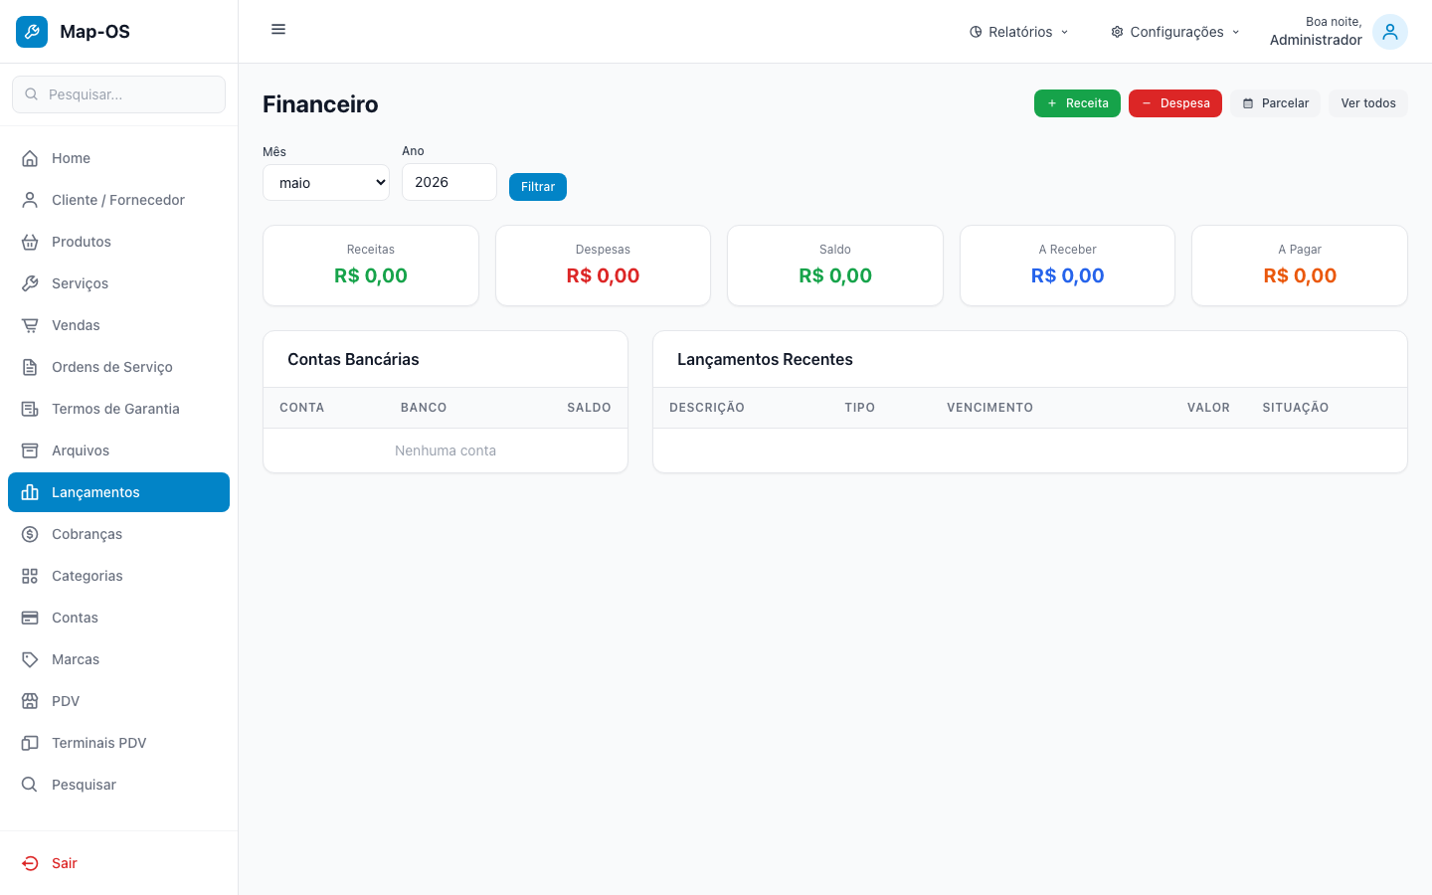
Figura 9.1 — Lista de lançamentos financeiros

9.2 Registrar Receita
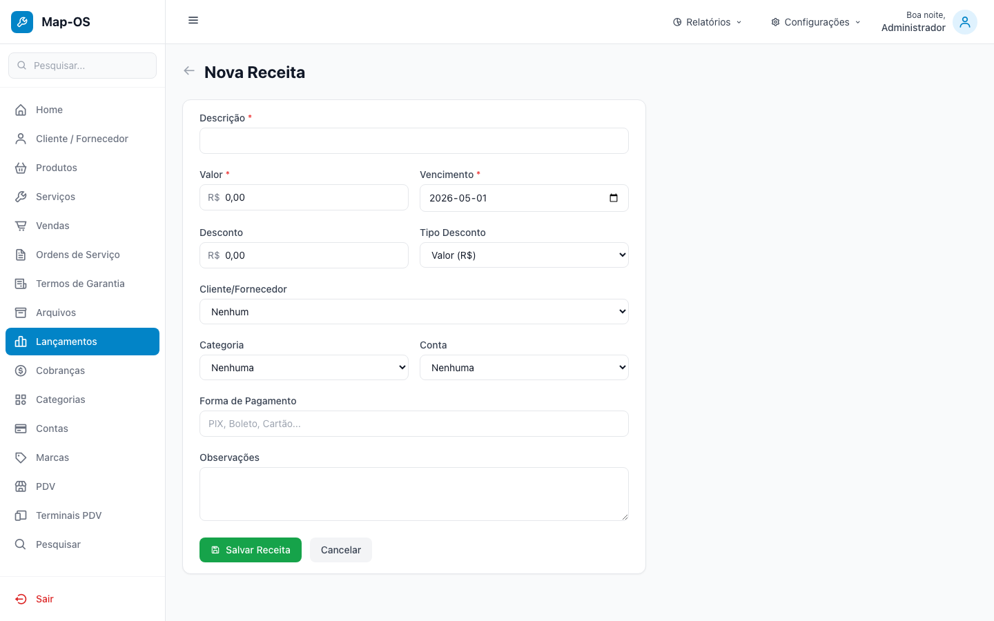
Figura 9.2 — Formulário de receita
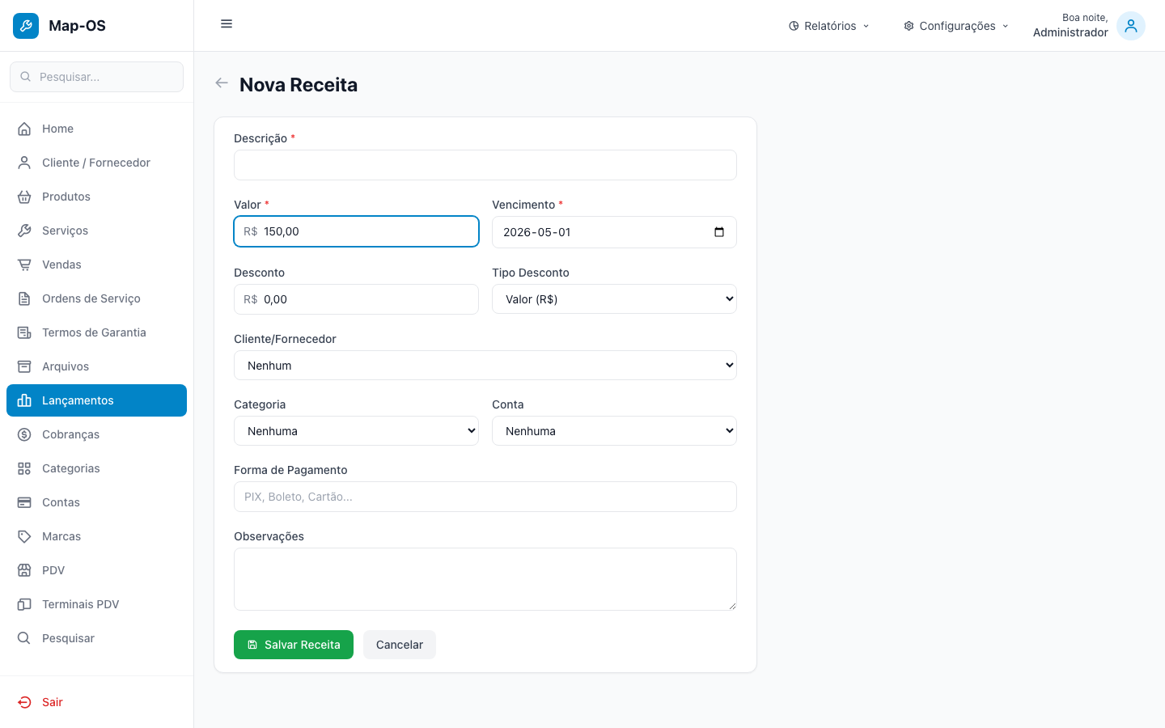
Figura 9.3 — Receita preenchida
Como registrar uma receita:
- Acesse "Financeiro" no menu lateral
- Clique em "Nova Receita"
- Informe a descrição, valor e data
- Selecione a conta bancária de destino
- Clique em "Salvar"

9.3 Registrar Despesa
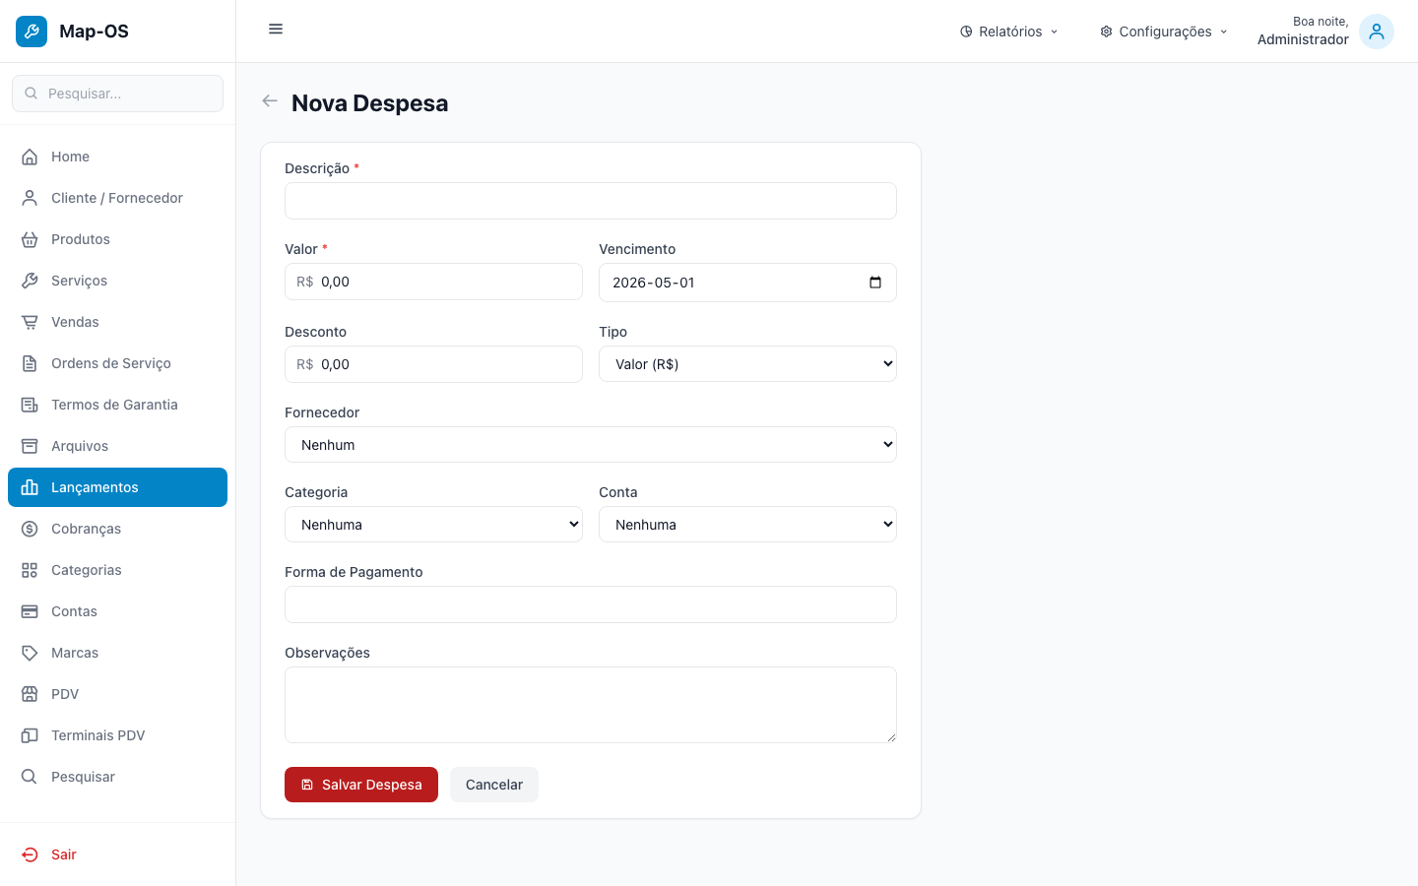
Figura 9.4 — Formulário de despesa

Figura 9.5 — Lista de lançamentos completa
💡 Use o filtro de período e tipo (receita/despesa) para gerar relatórios financeiros. Os dados podem ser exportados para Excel.

10. Contas Bancárias
As contas representam os locais onde o dinheiro é armazenado: conta corrente, poupança, caixa físico, etc. Todos os lançamentos financeiros são vinculados a uma conta.
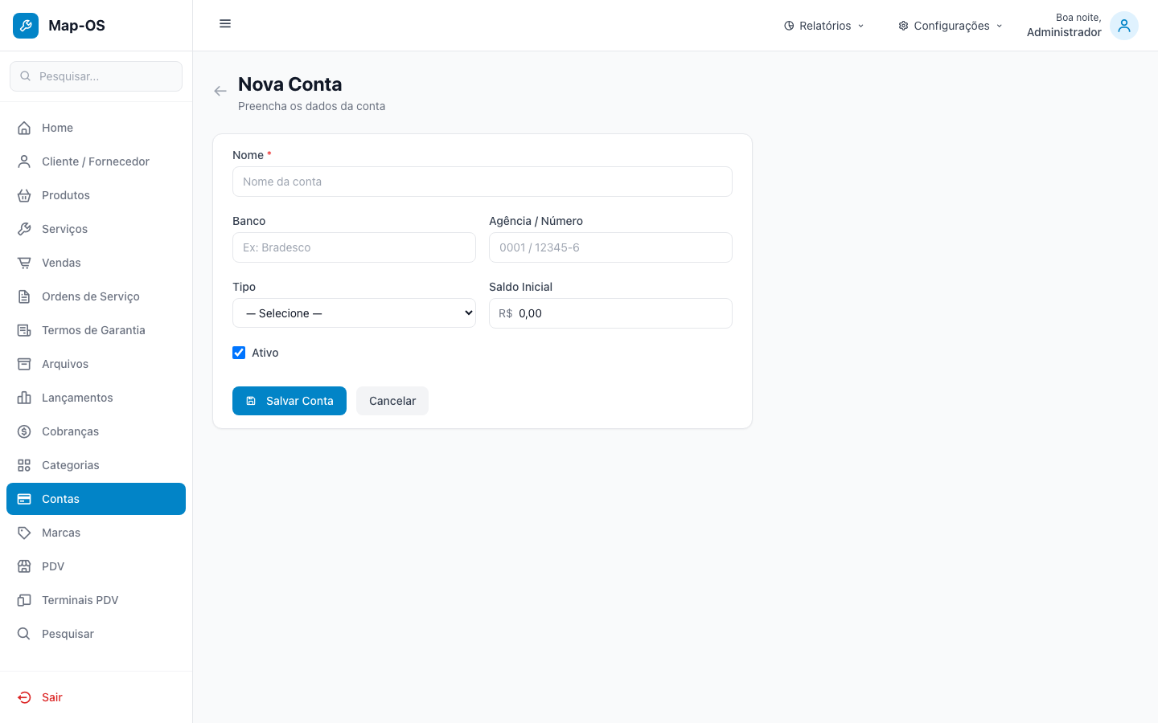
Figura 10.1 — Formulário de nova conta
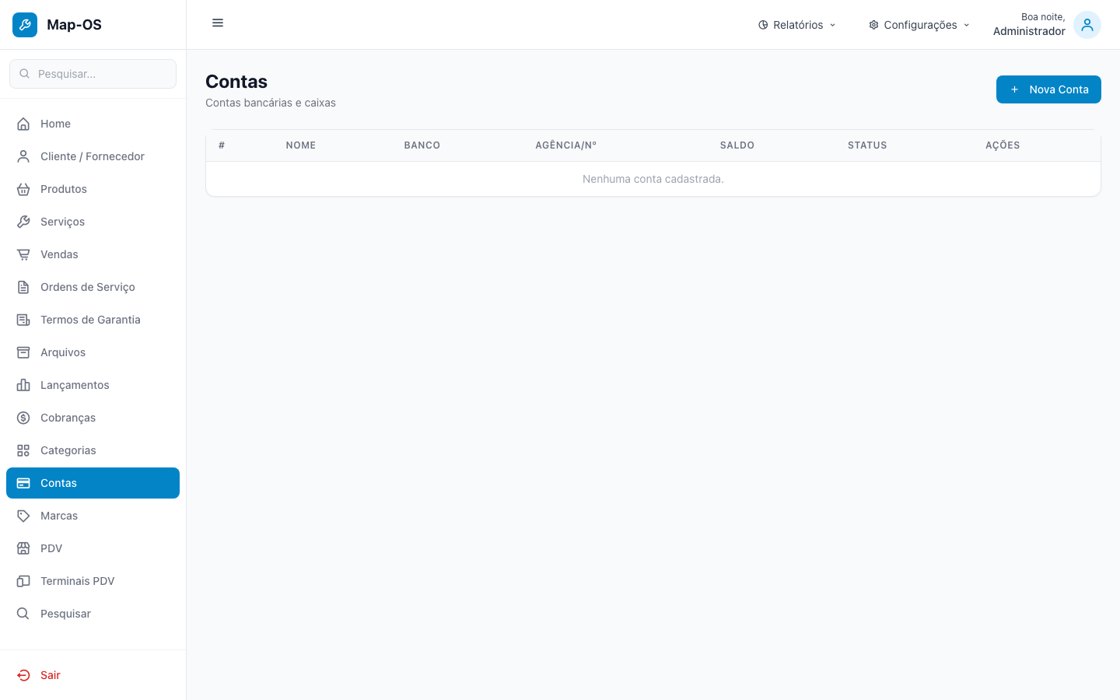
Figura 10.2 — Lista de contas com saldos
- Acesse "Financeiro → Contas" no menu
- Clique em "Nova Conta"
- Informe o nome da conta e o saldo inicial
- Clique em "Salvar"
💡 Crie uma conta chamada "Caixa" para controlar o dinheiro físico em paralelo às contas bancárias.

11. PDV — Ponto de Venda
O PDV é o módulo de frente de caixa do sistema. Permite atendimento rápido ao cliente, com leitura de código de barras, múltiplas formas de pagamento, maquininha MercadoPago, impressão de cupom em impressora térmica e controle de sessões de caixa.

11.1 Tela Principal do PDV
[Tela: pdv_home]

11.2 Terminais PDV
[Tela: pdv_terminais]
Os terminais representam as estações de caixa físicas. Cada terminal pode estar disponível ou ocupado por uma sessão de caixa ativa.

11.3 Sessões de Caixa
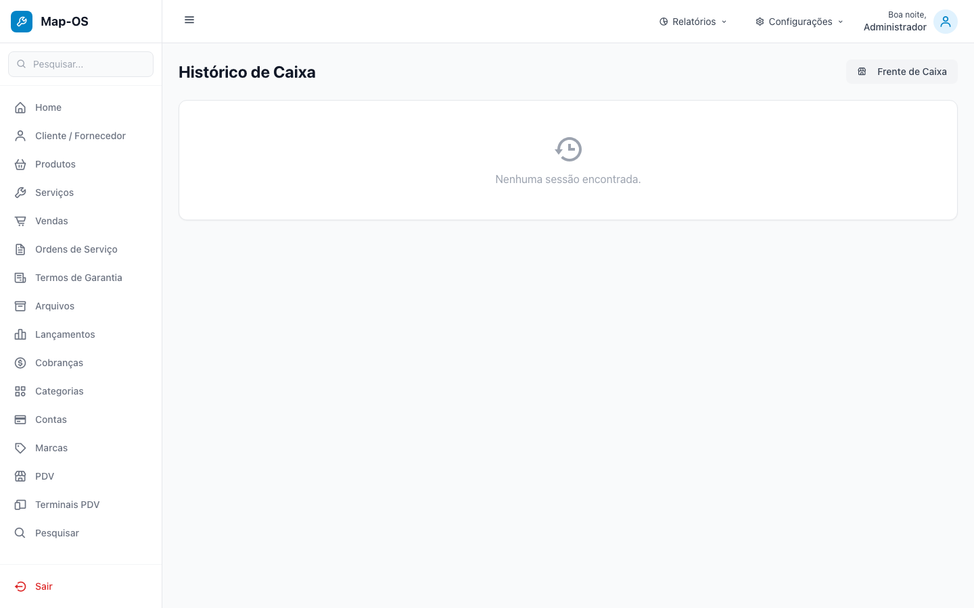
Figura 11.3 — Histórico de sessões de caixa
Cada turno de trabalho no caixa é controlado por uma sessão. A sessão registra o saldo inicial, todas as vendas realizadas e o fechamento com conferência de valores.

11.4 Abertura de Caixa
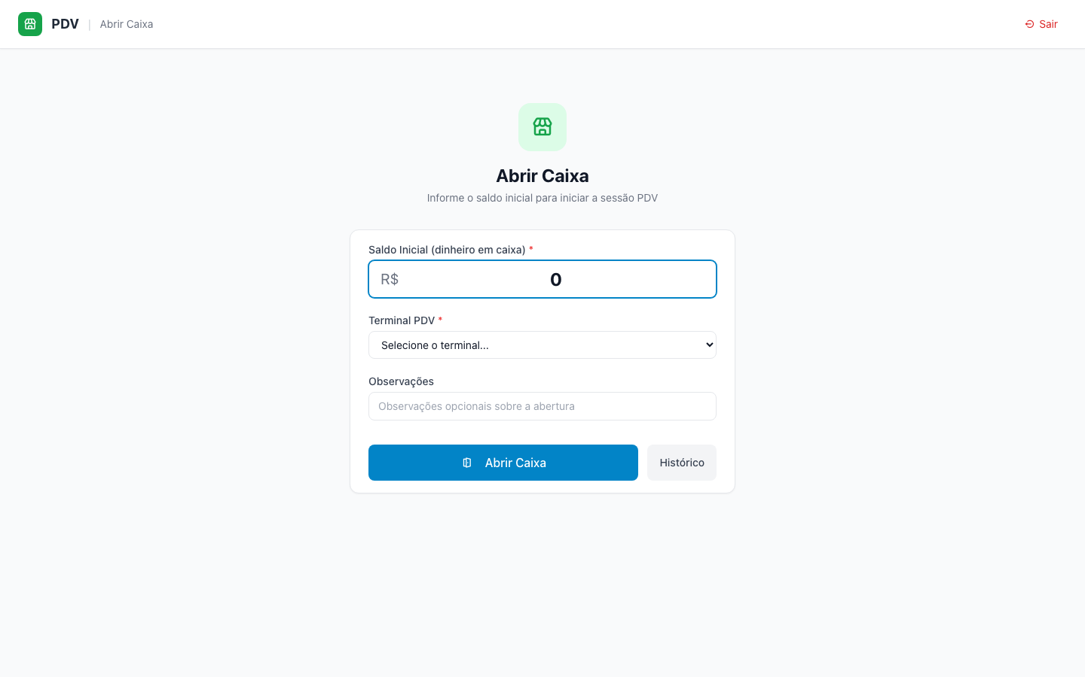
Figura 11.4 — Tela de abertura de caixa
Fluxo de uma sessão de caixa:
- Operador informa o saldo inicial em dinheiro
- Sistema abre a sessão e vai para a frente de caixa
- Operador realiza as vendas durante o turno
- Ao final, operador faz o fechamento informando o dinheiro contado
- Sistema compara o valor esperado × valor informado
- Relatório de fechamento pode ser impresso na impressora térmica

Formas de pagamento aceitas no PDV:
- Dinheiro (com cálculo de troco automático)
- PIX
- Cartão de Débito
- Cartão de Crédito
- Fiado (crédito para o cliente)
- MercadoPago Point (maquininha — cobranças enviadas diretamente para o dispositivo)
Atalhos de teclado no PDV:
- F1 — Dinheiro
- F2 — PIX
- F3 — Débito
- F4 — Crédito
- F5 — Fiado
- Espaço — Finalizar venda
💡 O PDV suporta operação em tablets Android em modo kiosk. O tablet se conecta ao servidor central via Wi-Fi e funciona como uma tela — nenhum processamento local é necessário.

12. Configurações
O módulo de Configurações permite personalizar o comportamento do sistema: dados da impressora térmica, integração com MercadoPago, tema visual e parâmetros gerais.
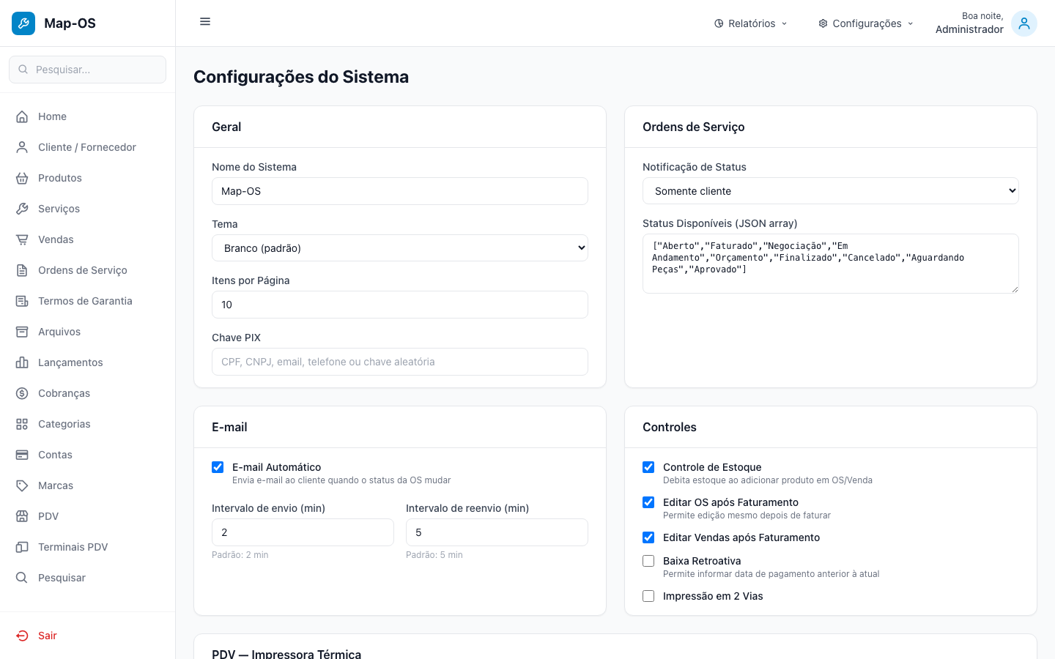
Figura 12.1 — Tela de configurações do sistema
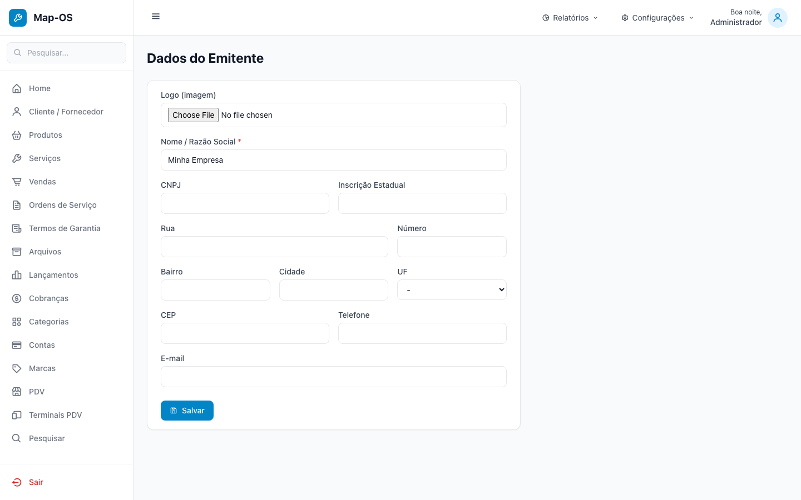
Figura 12.2 — Dados do emitente (empresa)
Configurações disponíveis:
- Dados do emitente: nome, CNPJ, endereço, logotipo
- Impressora térmica: endereço IP e porta (ESC/POS via TCP)
- MercadoPago: access token para boleto e maquininha
- Parâmetros do sistema: tema, fuso horário
⚠️ Apenas usuários com permissão de Administrador podem alterar as configurações do sistema.

13. Usuários e Permissões
O sistema possui um controle de acesso granular com 49 permissões mapeadas. Cada usuário recebe um perfil que define exatamente o que ele pode visualizar e fazer.

13.1 Lista de Usuários
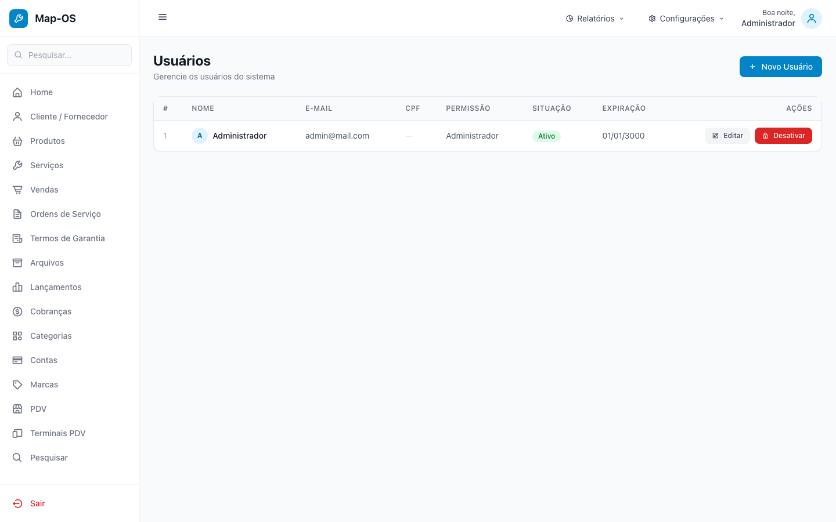
Figura 13.1 — Lista de usuários do sistema

13.2 Cadastrar Novo Usuário
[Tela: usuarios_adicionar_formulario]
Como cadastrar um usuário:
- Acesse "Usuários" no menu lateral
- Clique em "Novo Usuário"
- Informe nome, e-mail e senha temporária
- Defina as permissões do perfil
- Se for operador de PDV, marque a função "Operador PDV"
- Clique em "Salvar"

[Tela: usuarios_lista_apos_criar]
⚠️ No primeiro acesso, o usuário será obrigado a trocar a senha temporária antes de usar qualquer funcionalidade.

13.3 Perfis e Permissões
[Tela: permissoes_lista]
Os perfis agrupam conjuntos de permissões. Uma empresa pode ter, por exemplo: "Administrador", "Vendedor", "Técnico" e "Operador de Caixa", cada um com acesso apenas ao que precisa.
💡 Permissões são verificadas no banco de dados a cada requisição — nenhuma informação de acesso é armazenada no cookie do navegador.

14. Relatórios e Exportação
O sistema oferece relatórios detalhados com filtros por período, status e categoria. Todos os relatórios podem ser exportados para Excel (.xlsx) com um clique.
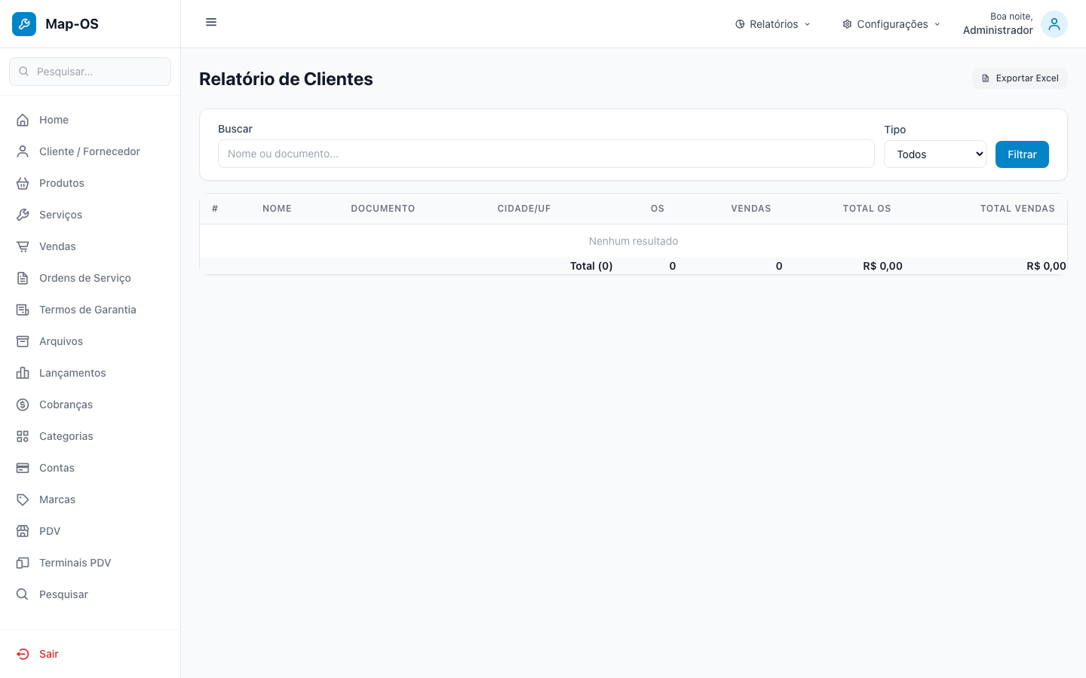
Figura 14.1 — Módulo de relatórios
Relatórios disponíveis:
- Clientes — listagem com filtro por tipo
- Produtos — catálogo com estoque
- Serviços — tabela de preços
- Ordens de Serviço — por período e status
- Vendas — por período
- Financeiro — receitas e despesas por período
- SKU — produtos mais vendidos por período
Como exportar um relatório:
- Acesse o relatório desejado
- Aplique os filtros (período, status, etc.)
- Clique no botão "Exportar Excel"
- O arquivo .xlsx será baixado automaticamente

15. Auditoria
O log de auditoria registra todas as ações realizadas no sistema: login, criação, edição e exclusão de registros, operações no PDV e autorizações fiscais.
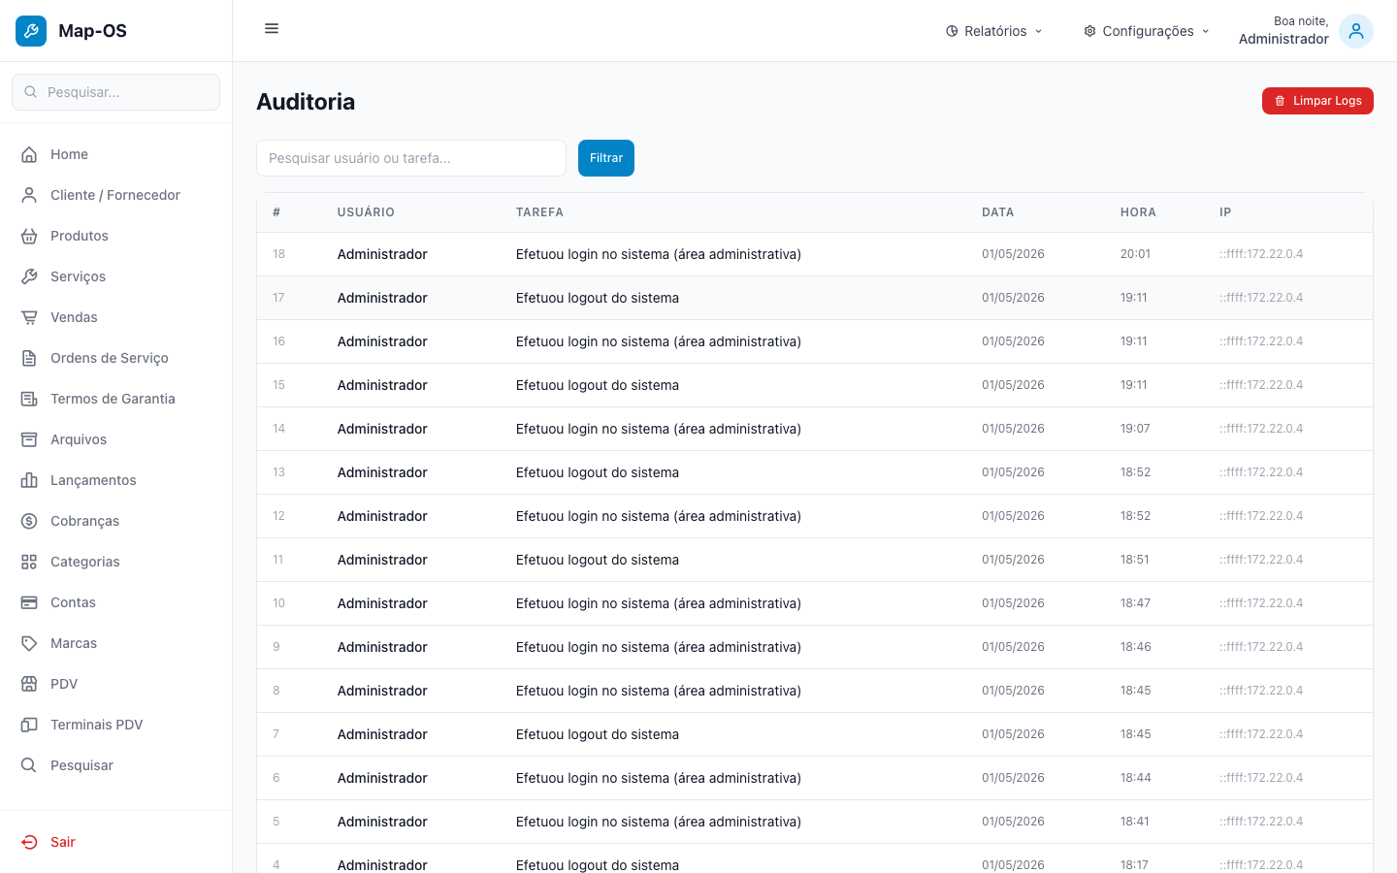
Figura 15.1 — Log de auditoria
Informações registradas em cada evento:
- Usuário que realizou a ação
- Data e hora (timestamp UTC)
- Endereço IP do acesso
- Módulo e tipo de operação
- Identificador do registro afetado
💡 O log de auditoria não pode ser editado ou excluído por nenhum usuário — garante rastreabilidade total das operações.

16. Garantias
O módulo de Garantias permite emitir termos de garantia vinculados a Ordens de Serviço. O documento gerado pode ser impresso ou enviado ao cliente.
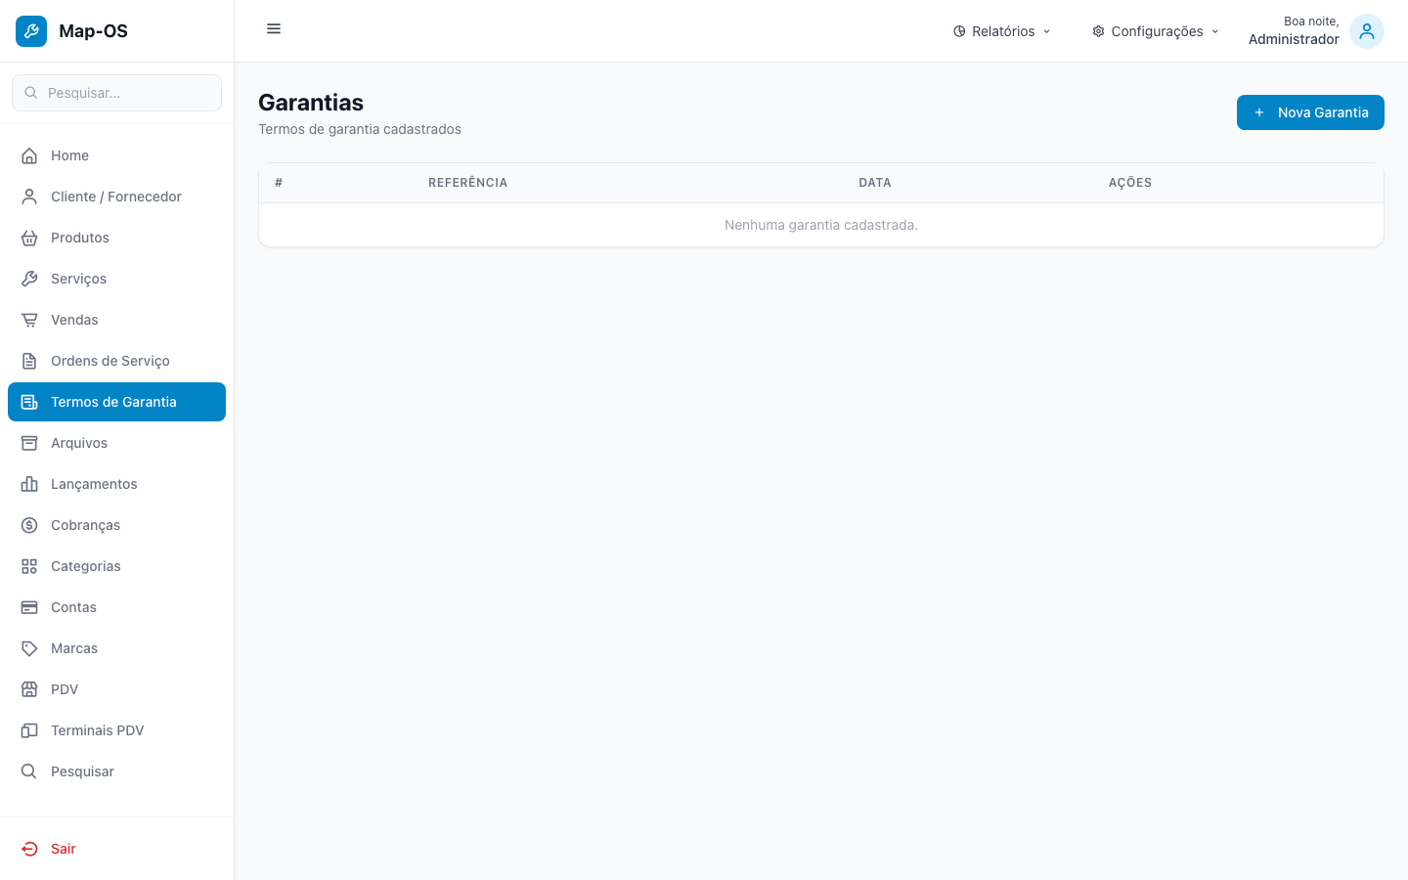
Figura 16.1 — Lista de garantias emitidas
Como emitir uma garantia:
- Acesse a OS finalizada
- Clique em "Emitir Garantia"
- Defina o prazo de garantia e as condições
- Salve e imprima o termo para o cliente assinar

17. E-mails
O sistema possui uma fila assíncrona de envio de e-mails. Nenhuma ação do usuário fica bloqueada aguardando o envio — os e-mails são processados em background.
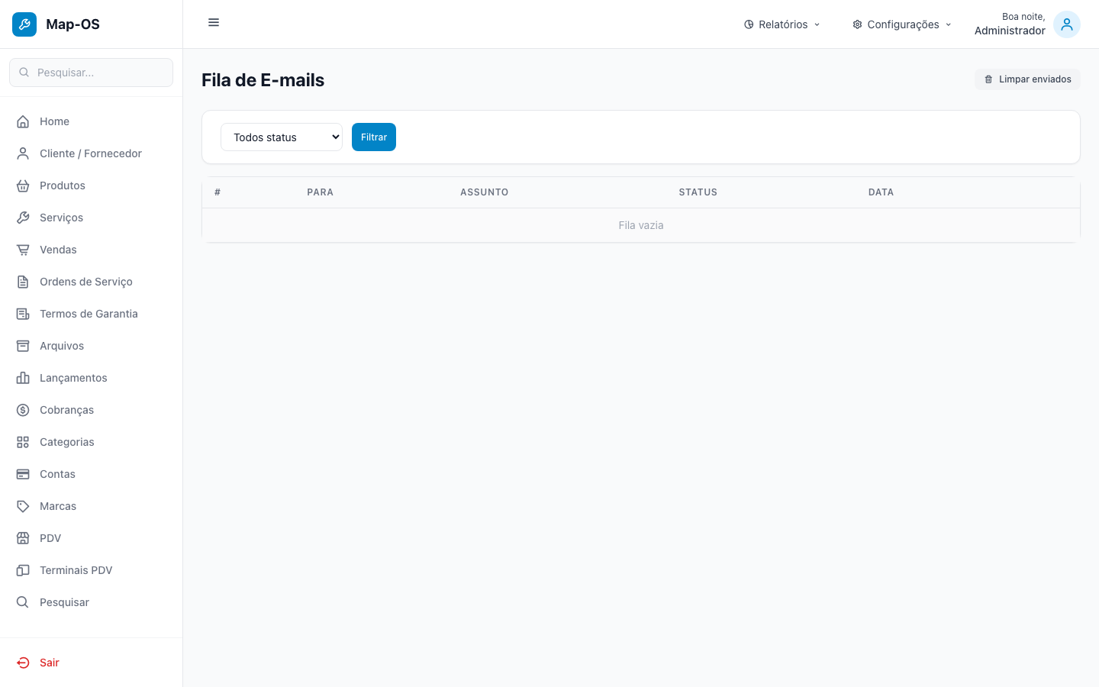
Figura 17.1 — Fila de e-mails
Workers de processamento:
- EmailProcessWorker: processa e-mails pendentes a cada 2 minutos
- EmailRetryWorker: recoloca e-mails com falha na fila a cada 5 minutos
Status dos e-mails:
- Pendente → Na fila aguardando envio
- Enviando → Em processo de envio
- Enviado → Entregue ao servidor SMTP
- Falha → Tentativa falhou, será recolocado na fila

18. Cobranças
O módulo de Cobranças permite gerar boletos bancários via integração com o MercadoPago. O status de pagamento é atualizado automaticamente.
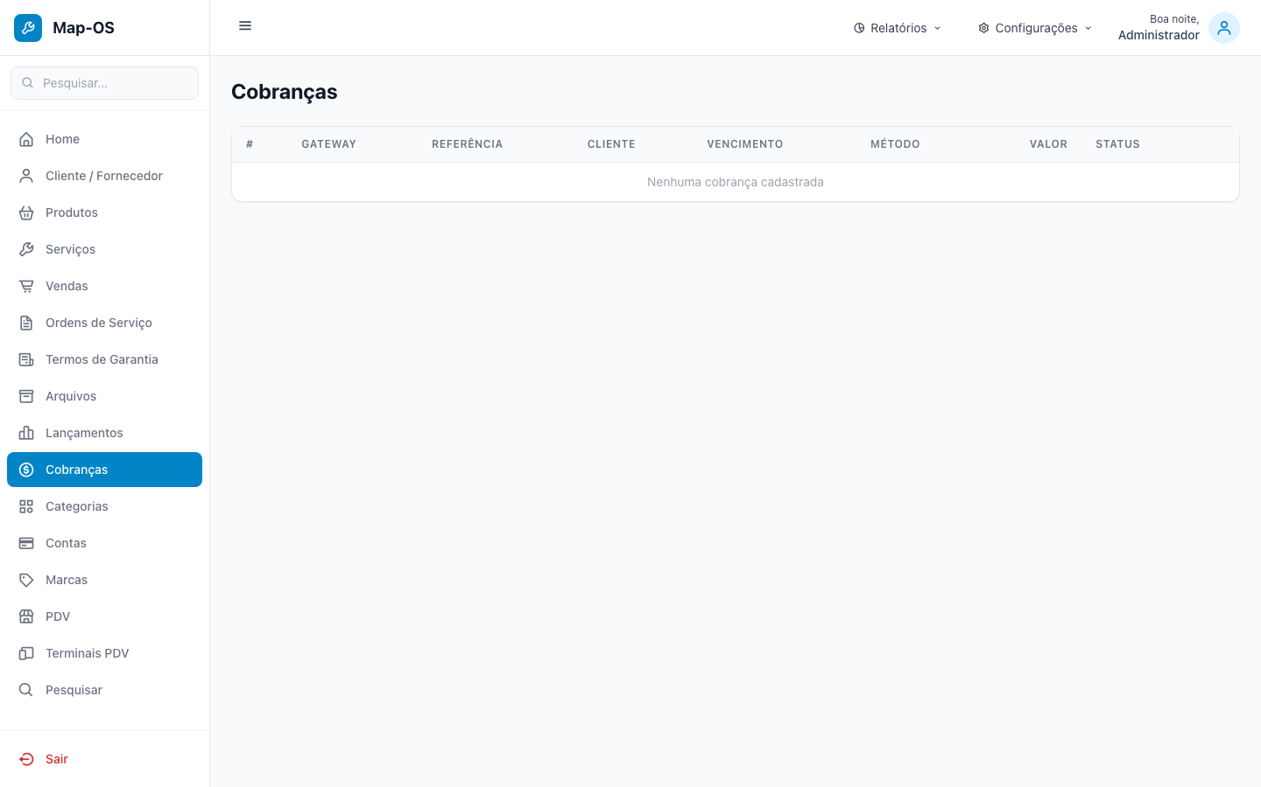
Figura 18.1 — Lista de cobranças
Como gerar uma cobrança:
- Acesse o detalhe do cliente
- Clique em "Nova Cobrança"
- Informe o valor e a data de vencimento
- O boleto é gerado via MercadoPago e o link é enviado ao cliente
⚠️ Para usar cobranças, é necessário configurar o Access Token do MercadoPago nas Configurações.

19. Arquivos
O módulo de arquivos permite fazer upload e gerenciar documentos associados às Ordens de Serviço: fotos do equipamento, laudos, comprovantes.
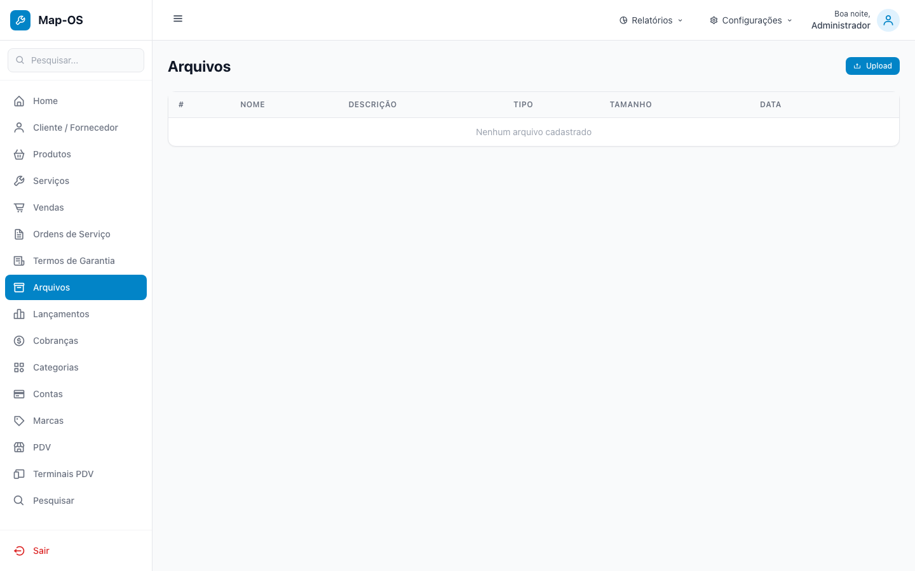
Figura 19.1 — Gerenciamento de arquivos

20. Segurança e Boas Práticas

20.1 Política de Senhas
Regras obrigatórias para senhas:
- Mínimo de 8 caracteres
- Ao menos 1 letra maiúscula
- Ao menos 1 número
- Troca obrigatória no primeiro acesso
- Alerta de renovação após 45 dias sem troca

20.2 PIN do Fiscal PDV
O Fiscal PDV usa um cartão com código e um PIN para autorizar descontos, remoção de itens e alteração de preços na frente de caixa.
- PIN obrigatório no primeiro uso do cartão
- PIN expira automaticamente após 15 dias
- O sistema solicita nova senha diretamente no PDV sem interromper o atendimento

20.3 Proteções Técnicas
- Rate limiting no login: bloqueio após 5 tentativas por IP (15 min)
- Cookie HttpOnly + SameSite — não acessível via JavaScript
- Token CSRF em todos os formulários e requisições AJAX
- Senhas armazenadas com BCrypt + salt
- Código fiscal PDV criptografado com AES
- Credenciais gerenciadas via Docker Secrets

20.4 Boas Práticas Recomendadas
- Crie usuários individuais para cada funcionário — nunca compartilhe senhas
- Use permissões mínimas necessárias para cada função
- Monitore o log de auditoria regularmente
- Mantenha backups regulares do banco de dados PostgreSQL
- Configure o servidor com IP fixo e use HTTPS em produção
- Para impressoras de rede, use cabo CAT5e direto no switch — evite Wi-Fi

Apêndice A — Hardware Recomendado para o PDV

A.1 Impressoras Térmicas
O sistema se comunica com impressoras via ESC/POS sobre socket TCP (porta 9100). Impressoras em rede são recomendadas — o servidor conecta diretamente, sem depender do computador do operador.
Modelos recomendados:
• Elgin i9 (R$ 550–750) — 250 mm/s — USB + Ethernet + Bluetooth
Recomendação principal
• Bematech MP-4200 TH (R$ 650–950) — 200 mm/s — USB + Ethernet
Clássico do varejo brasileiro
• Epson TM-T20X (R$ 750–1.100) — 250 mm/s — USB + Ethernet
Criadora do ESC/POS, máx. compatibilidade
• Tanca TP-650 (R$ 400–600) — 250 mm/s — USB + Ethernet + Bluetooth
Melhor custo-benefício
• Daruma DR800 (R$ 500–800) — 200 mm/s — USB + Ethernet
Marca consolidada no Brasil

A.2 Leitores de Código de Barras
Todos os leitores USB funcionam como HID keyboard — basta plugar e usar, sem driver ou configuração.
• Zebra DS2208 (R$ 350–550) — 1D + 2D — Garantia: 3 anos
Melhor custo-benefício geral
• Honeywell Voyager 1250g (R$ 250–400) — 1D laser — Garantia: 3 anos
O mais vendido mundialmente em 1D
• Datalogic QD2430 (R$ 350–500) — 1D + 2D — Garantia: 3 anos
Maior velocidade de leitura 2D
• Elgin CM-500 (R$ 150–250) — 1D + 2D — Garantia: 1 ano
Melhor preço, suporte nacional
• Honeywell Xenon 1900 (R$ 600–900) — 1D + 2D — Garantia: 3 anos
Sem fio Bluetooth — ideal para tablets

Suporte e Contato
Map-OS .NET — Sistema de Gestão Empresarial

- Repositório: github.com/allanbarcelos/mapos-dotnet
- Patrocine o desenvolvimento: github.com/sponsors/allanbarcelos
- Emissão de NF-e / NFC-e: allan@barcelos.dev
- Licença: MIT

Documento gerado em 01/05/2026

